**Πανεπιστήμιο Πειραιώς**

Σχολή Πληροφορικής

Τμήμα Πληροφορικής

Εικόνα που περιέχει κείμενο, clipart

Περιγραφή που δημιουργήθηκε αυτόματα

Μάιος 2023

# [[*ΠΡΟΗΓΜΕΝΑ ΘΕΜΑΤΑ ΔΙΑΧΕΙΡΙΣΗΣ ΔΙΚΤΥΩΝ ΚΑΙ ΚΙΝΗΤΩΝ ΕΠΙΚΟΙΝΩΝΙΩΝ (8o)*](http://gunet2.cs.unipi.gr/courses/TMD144/)](http://gunet2.cs.unipi.gr/courses/TMD133)

*ΕΡΓΑΣΤΗΡΙΑΚΗ ΑΣΚΗΣΗ 4*

Ονοματεπώνυμο: Γεωργιάδης Ευθύμιος Πάτροκλος

Αριθμός Μητρώου: Π19031

### *Μέρος Α*

Χρησιμοποιώντας τον προτεινόμενο κώδικα, μπορώ να δημιουργήσω έναν κόμβο ο οποίος θα έχει την ικανότητα να ελέγχει την θερμοκρασία, και να εκτυπώνει ένα κατάλληλο προειδοποιητικό μήνυμα στην οθόνη, όταν η θερμοκρασία υπερβεί ένα συγκεκριμένο κατώφλι (στην συγκεκριμένη περίπτωση 23 βαθμούς κελσίου).

Σημείωση: Καθώς οι αισθητήρες συνεχώς καταγράφουν την τιμή της θερμοκρασίας ως 24 βαθμούς κελσίου, μείωσα το κατώφλι που απαιτείται για την σήμανση της προειδοποίησης από τους 28 βαθμούς, στους 23 βαθμούς κελσίου.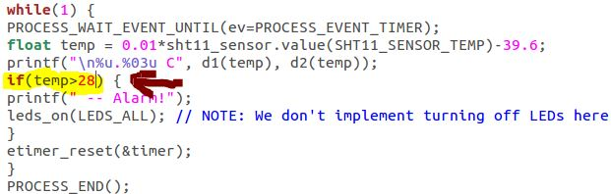

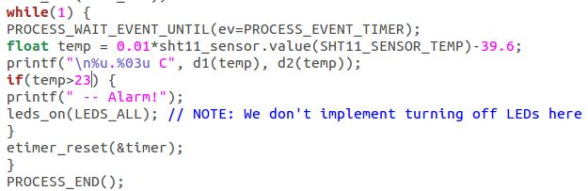

Αποτέλεσμα για κατώτερο όριο στους 28 βαθμούς:

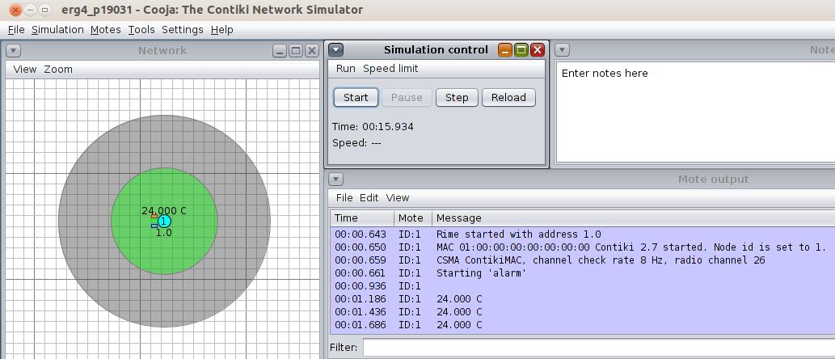

Αποτέλεσμα για κατώτερο όριο στους 23 βαθμούς: 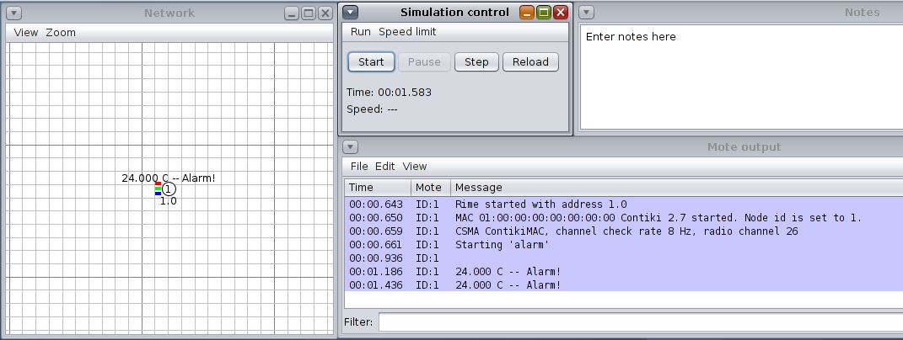

Κατά την εκκίνηση του process, ενεργοποιείται ο αισθητήρας θερμοκρασίας και προληπτικά σβήνουν οι λυχνίες LED. Όπως παρατηρούμε, ο έλεγχος της θερμοκρασίας γίνεται περίπου 4 φορές ανά δευτερόλεπτο, και η θερμοκρασία που ανιχνεύει ο αισθητήρας εμφανίζεται στην οθόνη με κάθε κλήση. Εάν μια τιμή του μετρητή υπερβεί το κατώφλι (23 βαθμοί), τότε οι λυχνίες LED ανάβουν, και το προειδοποιητικό μήνυμα “ -- Alarm!” εκτυπώνεται στην οθόνη, μαζί με την ένδειξη της θερμοκρασίας.

### *Μέρος Β*

Χρησιμοποιώντας το περίβαλλον που ανέπτυξα στο εργαστήριο 3, θα εκμεταλευτώ το δίκτυο Border-Router μου για την συλλογή δεδομένων από 4 νέους κόμβους τύπου “Collect View”. Για αυτόν τον σκοπό, θα χρησιμοποιήσω το script collect-view-shell.c. Μέσω αυτών των κόμβων, μπορώ να συλλέξω δεδομένα για την θερμοκρασία, την υγρασία, την μπαταρία της συσκεύης του κόμβου, το ίδιο το δίκτυο και τις απιδόσεις του, κ.α. Δημιουργώ και προσθέτω λοιπόν τους 4 κόμβους.

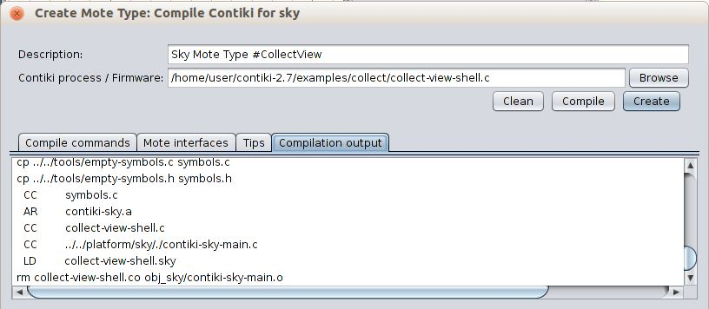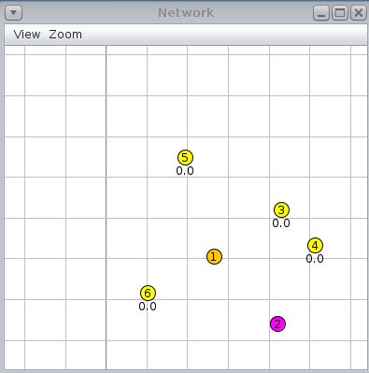

Εκκινώ το δίκτυο WSN, με την χρήση των εντολών:

* cd contiki-2.7/examples/ipv6/rpl-border-router
* make connect-router-cooja

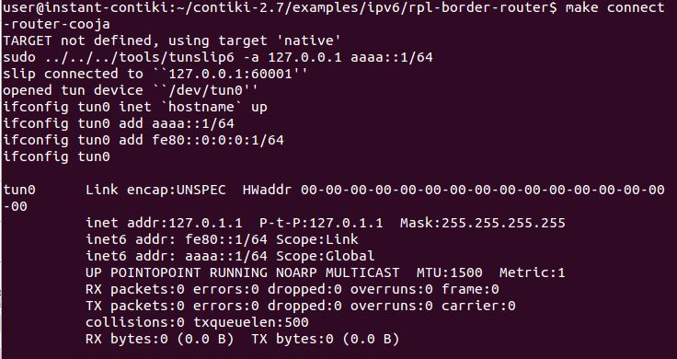

Έπειτα, εκκινώ την συλλογή δεδομένων μέσω του εργαλείου Collect View. Στο νέο παράθυρο που εμφανίζεται, επιλέγω την εκκίνηση της συλλογής και την αποστολή της εντολής συλλογής στους κόμβους μου.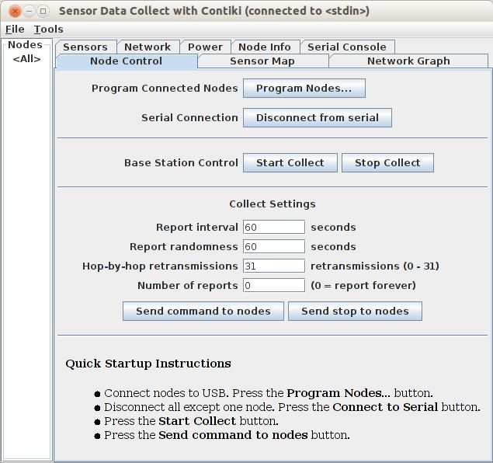

Μετά από λίγο χρόνο στην προσομοίωση, όλοι οι κόμβοι αρχίζουν να καταγράφουν και να επιστρέφουν τις μετρήσεις τους. Παρακάτω είναι τα αποτελέσματα των μετρήσεων των κόμβων Collect View, μετά από μισή ώρα από την έναρξη της προσομοίωσης:

*Δίκτυο:*

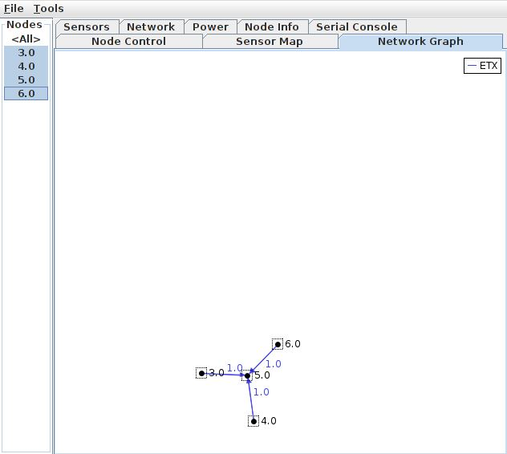

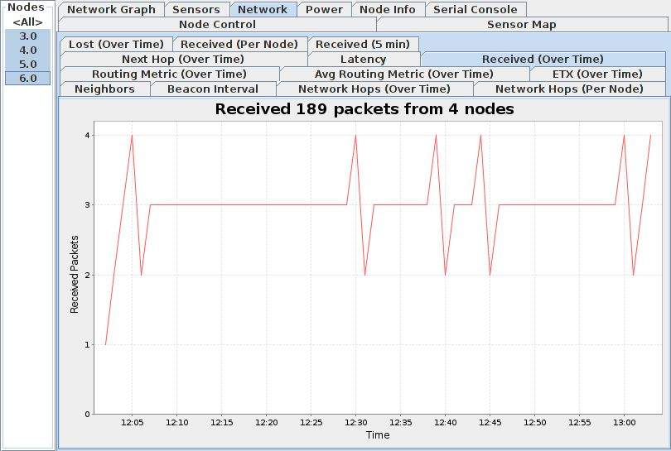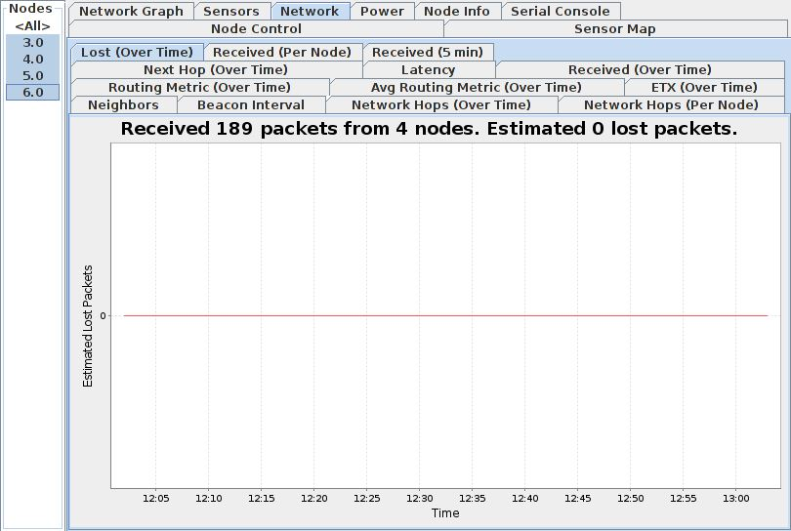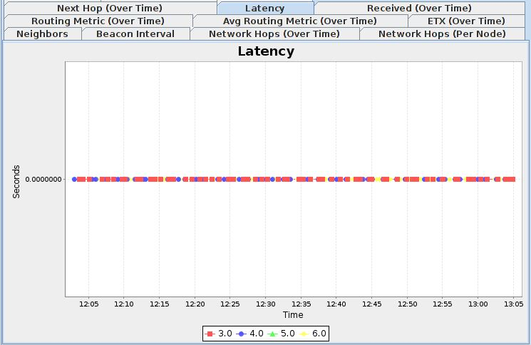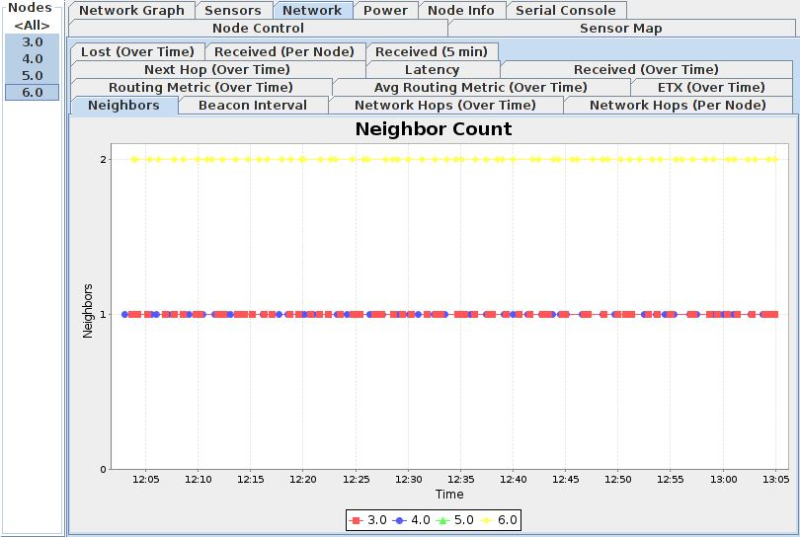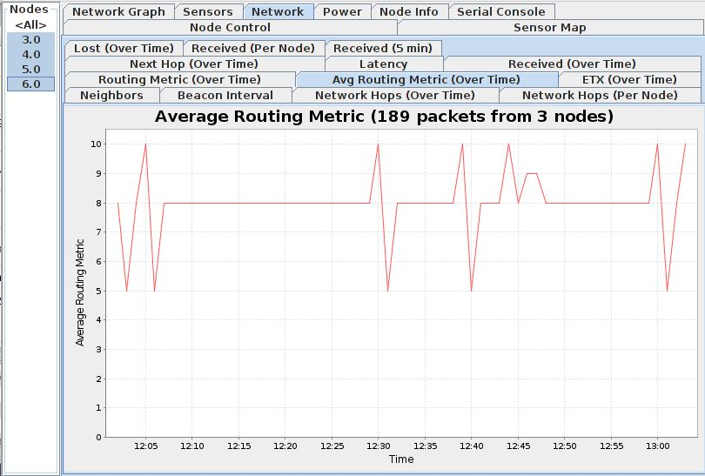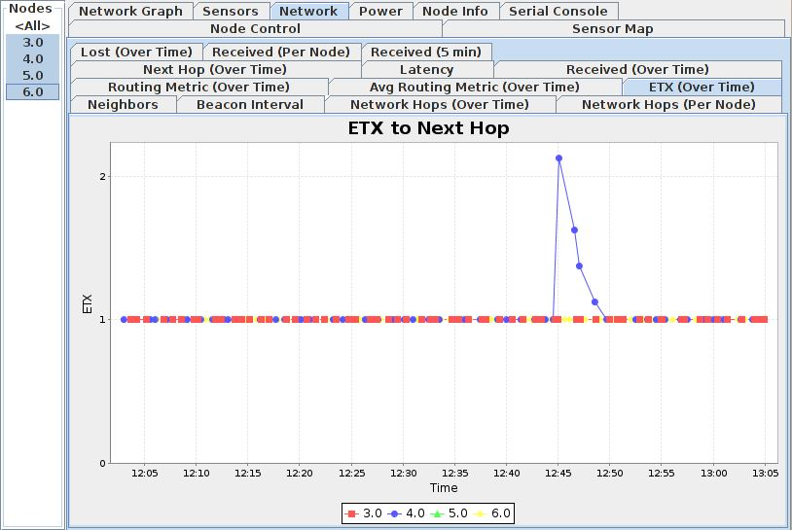 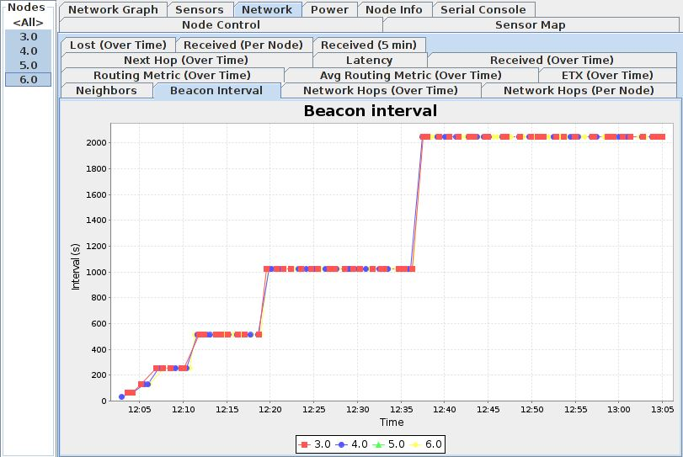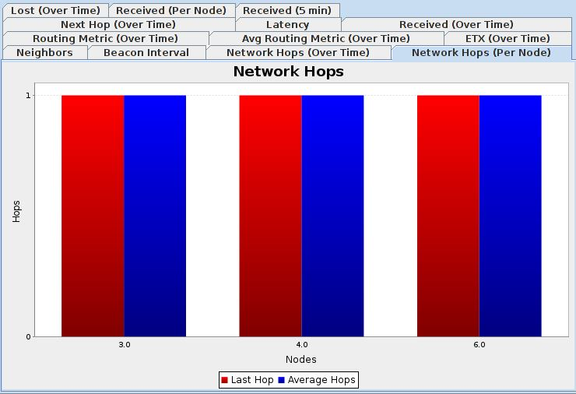

*Ισχύς και ενέργεια:*

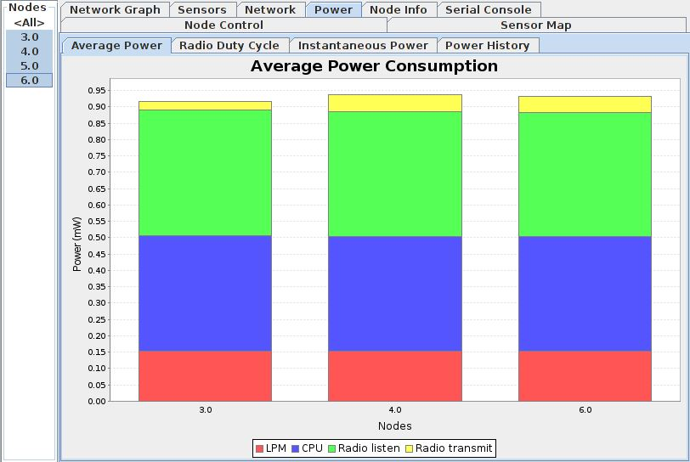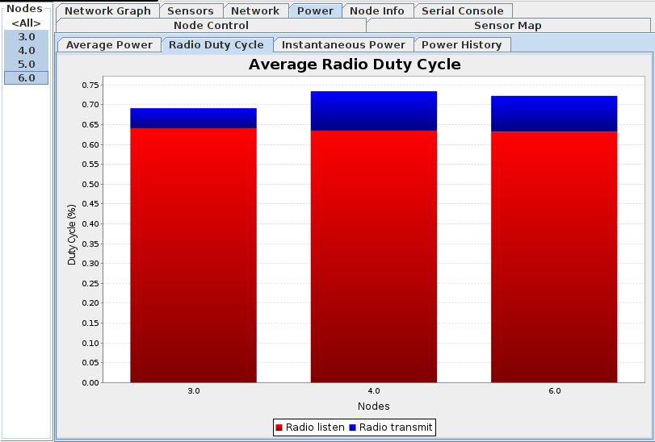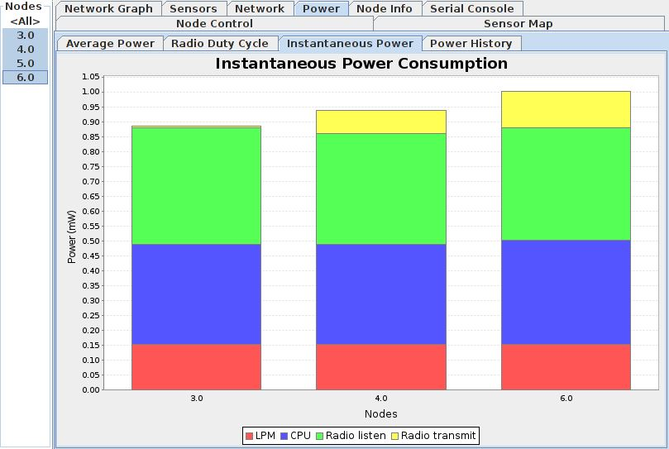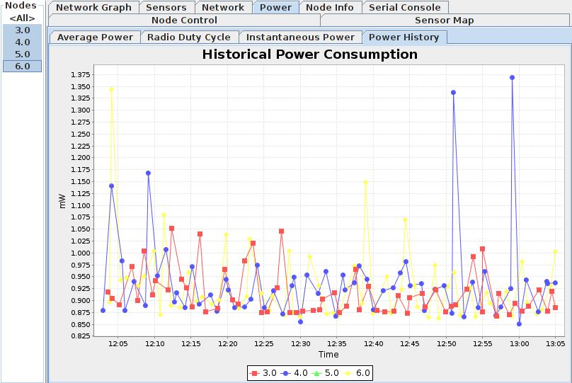

*Αισθητήρες:*

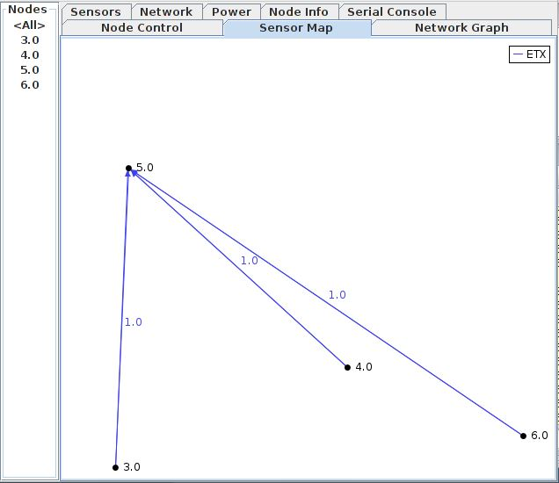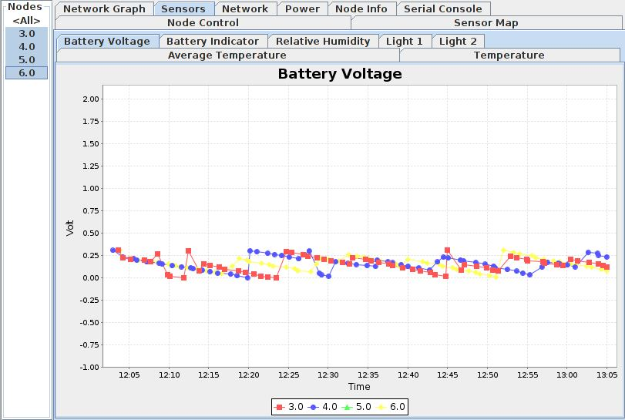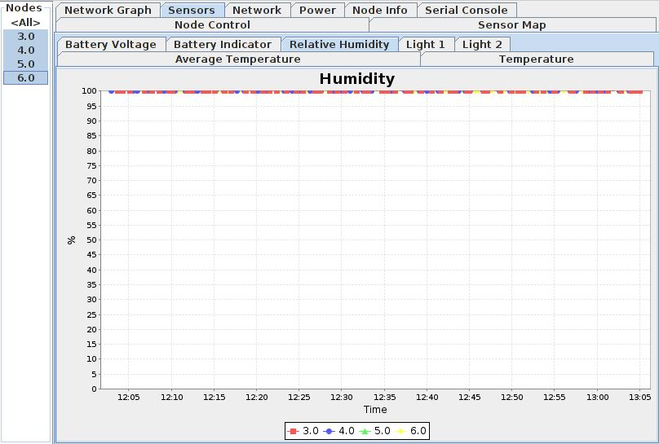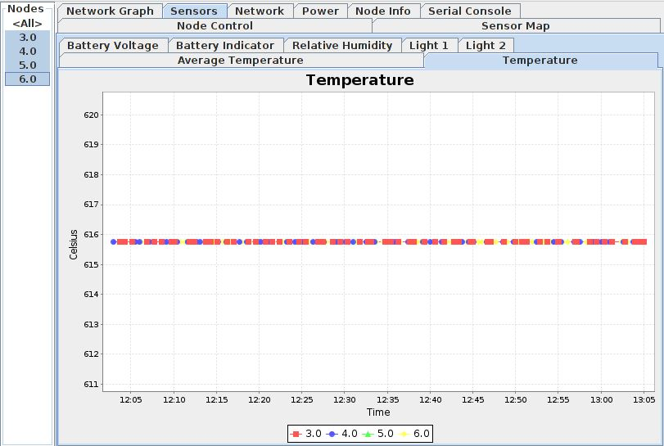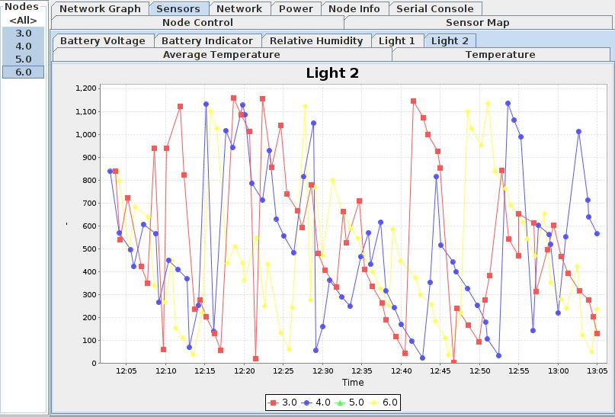

*Έξοδος κονσόλας:*

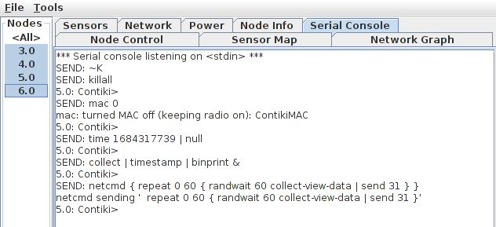

*Αναλυτική αναφορά κόμβων:*

